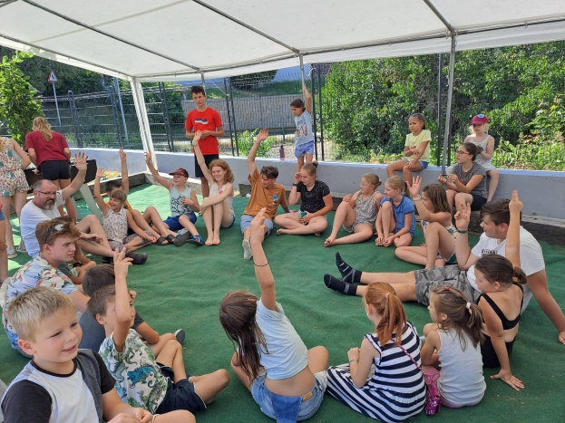**Szent Márton Plébánia**

**EKCP-KP-1-2024/1-000326**

**Szent Márton napközis tábor**

2024. július 24-28. között nyári napközis hittantábort szerveztünk Ravazdon a gyülekezet általános iskolás korú gyermekei részére. A táboron összesen 60 gyermek vett részt. A helyszín a ravazdi plébánia épülete volt.

A projekt célja a legfiatalabb korosztály napközbeni hasznos elfoglaltságának nyári megvalósítása volt, mely a közösséghez való csatlakozás egyik első színtere. A hosszú nyári szünet alatt ez egy biztonságos megoldás volt a szülők számára is. A tábort vezetők: plébános, hitoktató, gyermekpszichológus, mentálhigiénés szakemberek. A 3 napos táborban a bibliai történetek feldolgozása volt a téma. Elolvastuk, megértettük, szerepeket osztottunk, díszleteket és jelmezeket készíttetünk és előadtuk végül. A közös alkotás élménye, az előadás izgalma összekovácsolt bennünket.

A tábort vezetők: plébános, hitoktató, gyermekpszichológus, mentálhigiénés szakemberek a tábor ideje alatt személyes törődéssel, egyéni bánásmóddal fordultak a résztvevők felé. A hosszú nyári szünet alatt ez egy biztonságos megoldás volt a szülők számára is. A közös alkotás élménye, az előadás izgalma összekovácsolt bennünket. A csoportmunka több korosztályban fejleszti az együtt működési képességet, a korosztályos önállóságot. Naponta háromszori étkezést biztosítottunk. Napközben játék, fürdés, kisebb túra, filmezés várta a résztvevőket. Az igényelt támogatásból (200.000 Ft) az étkezést biztosítottunk a résztvevőknek.

